SENHORA DESEMBARGADORA CORREGEDORA E VICE-PRESIDENTE DO TRIBUNAL REGIONAL ELEITORAL DO AMAZONAS – TRE/AM

ROBSON ROBERTO TIRADENTES JÚNIOR, brasileiro, casado, empresário, CPF 842.531.262-00, RG 2101626-7, residente na Rua 03, casa 63, Conjunto Naide Lins, bairro União, CEP 69.460-0000, em Coari, candidato a deputado estadual pelo PSC _partido Social Cristão, com pedido de registro de candidatura no TRE-AM, sob o número 0600546-20-2022.6.04.0000, vem à presença de Vossa Excelência, com fulcro no artigo 5º da Resolução 23.547/2017-TSE propor a presente TUTELA CAUTELAR ANTECEDENTE A AÇÃO DE INVESTIÇÃO JUDICIAL POR USO ABUSO DO PODER ECONÔMICO em face de CARLOS EDUARDO DE SOUZA BRAGA, brasileiro, qualificado no Registro de Candidatura 0600345-28.2022.6.04.0000, citando na condição de litisconsorte necessária a candidata a vice de sua chapa ANNE KAROLYNE MOURA DE SOUZA, documento de identidade nº 1943884-2 - SSP - AM, CPF nº 89798007204Título de eleitor: 023396202224, qualificada nos autos do Rcand 0600346-13.2022.6.04.0000, residente na rua Francisco Giraldes, 29 Coroado 03, MANAUS - AM, CEP: 69082708e ainda o partido do Movimento Democrático Brasileiro, na condição de titular do Fundo Partidário e do Fundo Especial de Financiamento de Campanha, fazendo-o pelas razões de fato e direito que passa a expor.

INTRODUÇÃO
A Justiça Eleitoral combate e pune práticas que possam influenciar indevidamente os eleitores ou macular o resultado do pleito. Entre elas estão o abuso e o uso indevido do poder político, do poder econômico e dos meios de comunicação social.
Assim, dinheiro arrecadado é essencial para as candidaturas: quanto mais dinheiro o candidato arrecadar, mais poderá investir em métodos para angariar votos, aumentar seu alcance e se destacar dos demais. Por isso, os gastos em eleição são rigidamente regulados, tanto aqueles oriundos de verbas públicas quanto privadas.
Quando o poder judiciário conhece de uso indevido e desvio do poder econômico que possa desequilibrar a corrida eleitoral é necessário e urgente a devida reprimenda de tais atos visando o equilíbrio entre os aspirantes a cargos eletivos!

- Da Legitimidade Passiva e ativa
O candidato Eduardo de Souza Braga é comitente e beneficiário dos fatos relatados, sendo, por força do art. 22 da Lei Complementar 22/90, parte passiva legítima para integrar a lide. Igualmente, o requerente é candidato a deputado estadual pelo PSC. Sendo parte legítima para propor a presente ação.
- Dos Fatos e da Cautelar
No dia 23 de agosto de 2022, às 18:19, o candidato Eduardo Braga atravessou petição em seu processo de Registro de Candidatura (0600345-28.2022.6.04.0000) requerendo a alteração da sua raça para que conste como “Pardo”.
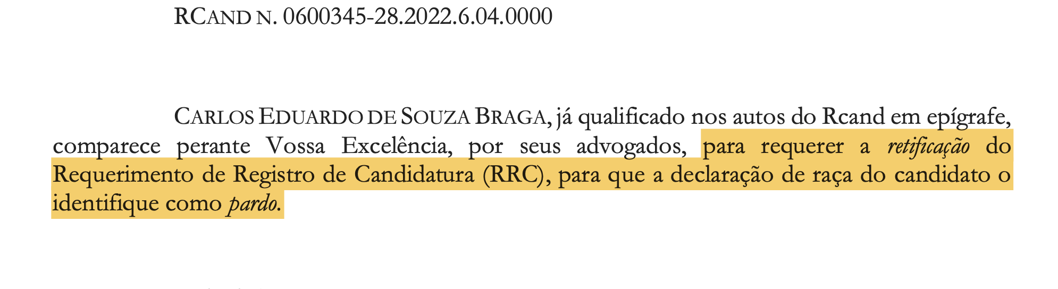
Eduardo Braga sabidamente é sempre foi Branco, e em todas as eleições anteriores (quando não existia nenhuma vantagem em desviar da verdade) sempre se declarou de cor branca. Algo está errado.
Acontece, excelência, que desde o ano passado, os valores do Fundo Partidário e Fundo Especial de Financiamento de Campanha são divididos para candidatos negros (compostos por pretos e pardos, conforme classificação do IBGE e conforme Art. 1º, Parágrafo único, inciso IV da Lei 12.288, DE 20 DE JULHO DE 2010) de forma diversa à divisão geral, existindo a possibilidade de haver a reserva de um percentual a ser distribuído a essas candidaturas que seja igual ao percentual de candidatos negros da legenda.
Explicando com mais detalhes. Em agosto de 2020, em resposta à consulta CTA 0600306-47, o TSE decidiu por maioria que a distribuição dos recursos do Fundo Especial de Financiamento de Campanha (FEFC) e do tempo de propaganda eleitoral gratuita no rádio e na televisão deve ser proporcional ao total de candidatos negros que o partido apresentar para a disputa eleitoral. A decisão do TSE só começaria a valer nas eleições deste ano.
O repasse dos recursos do Fundo Eleitoral igualmente deve ser feito respeitando a paridade entre brancos e negros. Neste contexto, vários deputados, ao menos 33, mudaram de raça! Obviamente não motivados por um sentimento nobre de reassimilação de suas origens, mas com fins claramente eleitoreiros de arrecadação de recursos do Fundo Eleitoral de forma fraudulenta:
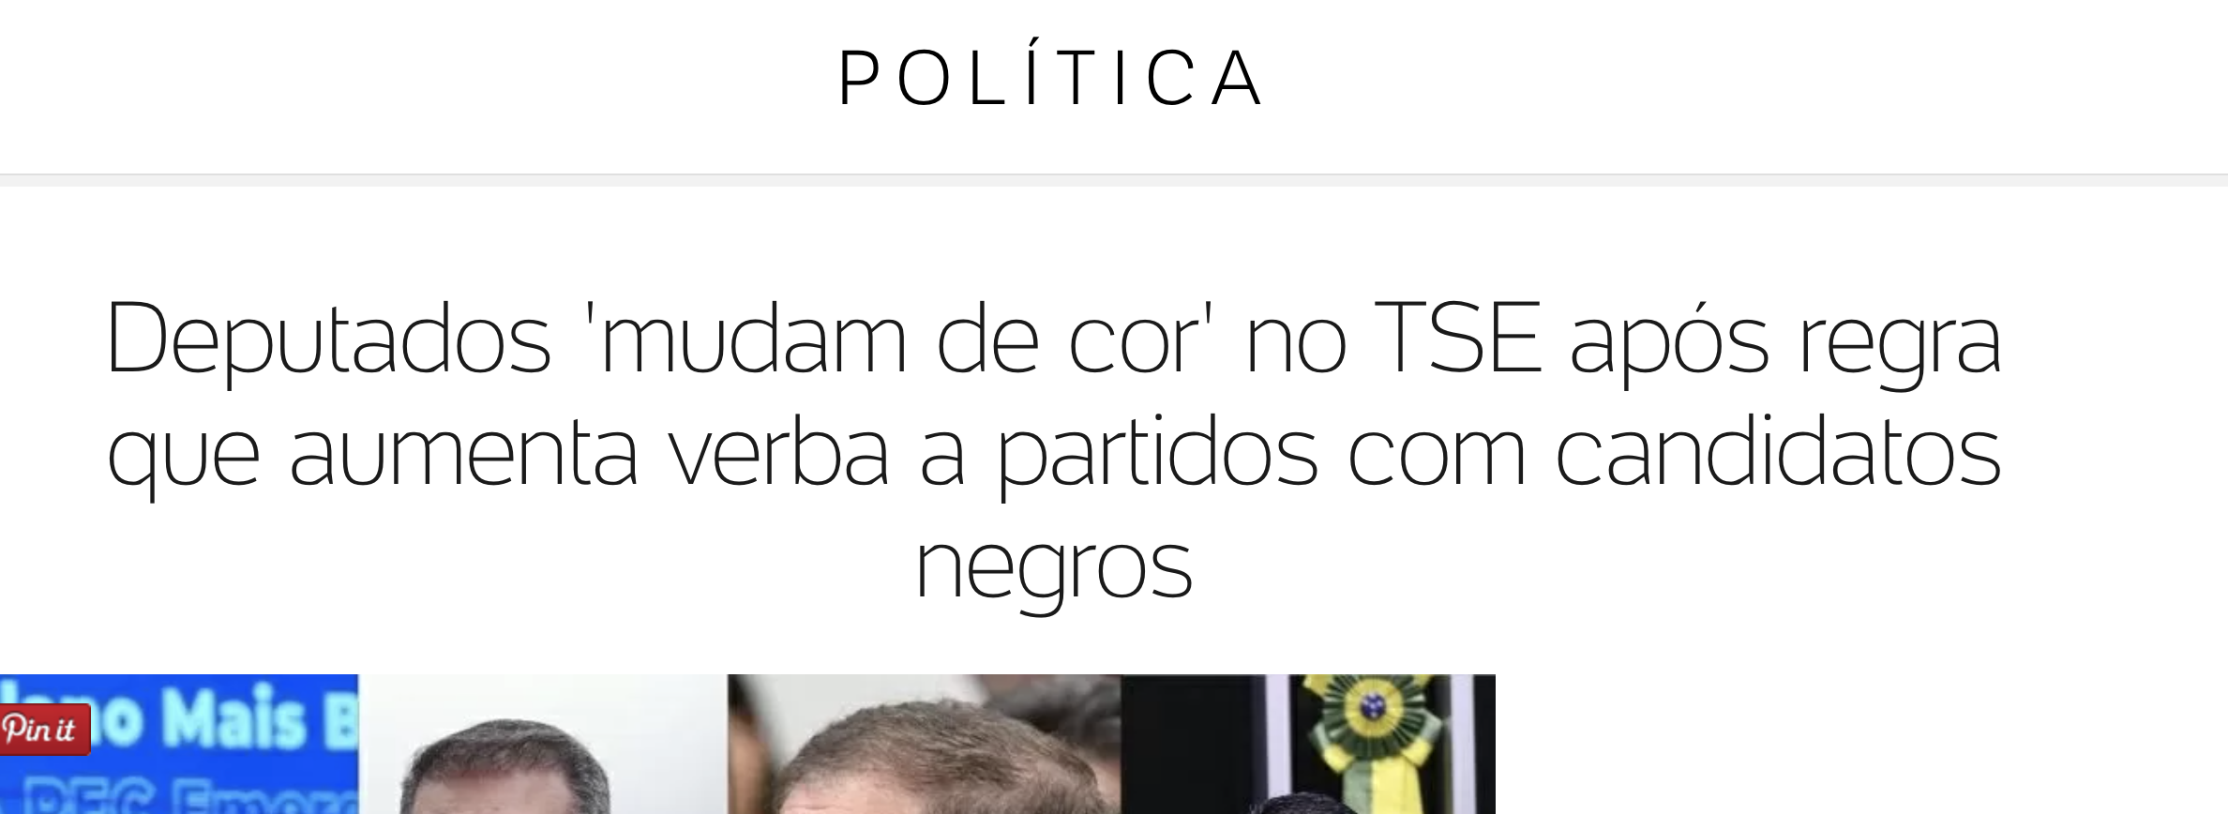
URL: https://noticias.uol.com.br/ultimas-noticias/agencia-estado/2022/08/19/deputados-que-tentam-reeleicao-mudam-de-cor-em-registro-no-tse.htm

https://www.redebrasilatual.com.br/politica/2022/08/candidatos-a-reeleicao-33-deputados-mudam-de-cor-para-a-disputa-deste-ano/

É neste contexto que o Investigado, sem o menor pudor, pede a retificação de sua raça para Pardo pela primeira vez em toda sua carreira política! E, pasme, faz isso no meio do pleito eleitoral! É tentativa de abocanhar parcela maior do Fundo Eleitoral e, daí, desequilibrar o pleito em desfavor dos demais candidatos (que não chegaram ao ponto de declararem ser de outra raça, apropriando-se da luta racial alheia, só para conseguir dinheiro).
Eduardo Braga sempre se declarou como branco. Nas eleições de 2014 para o Governo do Estado, se declarou Branco:
URL: https://divulgacandcontas.tse.jus.br/divulga/#/candidato/2014/43106/AM/40000012063

Na Eleição Suplementar para Governador, se declarou Branco, em 2017:
URL: https://divulgacandcontas.tse.jus.br/divulga/#/candidato/2014/43106/AM/40000012063

Nas eleições para o senado, de 2018, também se declarou Branco:
URL: https://divulgacandcontas.tse.jus.br/divulga/#/candidato/2018/2022802018/AM/40000618261
Aí, no ano em que ser pardo pode lhe dar mais dinheiro e desequilibrar o pleito a seu favor, o Investigado DEPOIS DE REGISTRAR SUA CANDIDATURA pede, na sorrelfa e à socafa, para retificar sua raça para Pardo. É óbvio que a luta racial lhe é indiferente, o Investigado está querendo dinheiro do fundo partidário de forma ilegal, fazendo declaração inidônea e prejudicando os demais concorrentes ao governo do estado.
Aliás, a retificação já foi concluída. Ao checar o perfil do candidato no divulgacand, percebe-se que para as eleições de 2022, ele já está registrado como pardo.
A Lei Complementar 22/1990 estabelece o seguinte:
Art. 22. Qualquer partido político, coligação, candidato ou Ministério Público Eleitoral poderá representar à Justiça Eleitoral, diretamente ao Corregedor-Geral ou Regional, relatando fatos e indicando provas, indícios e circunstâncias e pedir abertura de investigação judicial para apurar uso indevido, desvio ou abuso do poder econômico ou do poder de autoridade, ou utilização indevida de veículos ou meios de comunicação social, em benefício de candidato ou de partido político, obedecido o seguinte rito: (Vide Lei nº 9.504, de 1997)
Garantido no preceito legal acima, os fatos e provas aqui narrados demonstram claro uso indevido e desvio do PODER ECONÔMICO pelo Investigado ao simular sua própria raça para receber verbas indevidas do Fundo Eleitoral e desequilibrar o pleito em seu favor.
O TSE tem precedente de que se a obscuridade ou irregularidade no trânsito de recursos exorbitar o comportamento esperado de um candidato, desequilibrando o pleito, está configurado o abuso de poder econômico:
“[...] Abuso do poder econômico. Campanha eleitoral. Captação e gastos. Recursos financeiros. [...] 1. A ausência de trânsito dos recursos arrecadados em conta bancária específica, a falta de documentos hábeis para a comprovação da transação imobiliária e, particularmente, os gastos abusivos com a contratação e alimentação de cabos eleitorais constituem condutas graves, pois exorbita do comportamento esperado daquele que disputa um mandato eletivo e que deveria fazê-lo de forma equilibrada em relação aos demais concorrentes. 2. Tais condutas violam o art. 30-A da Lei nº 9.504/97, porquanto em desacordo com as normas relativas à arrecadação e gastos de recursos na campanha eleitoral, e o art. 22 da LC nº 64/90, por prática do abuso do poder econômico [...]”.
(TSE. Ac. de 16.8.2016 no REspe nº 121, rel. Min. Luciana Lóssio.)
Similarmente, ações sobre irregularidade de recursos são normalmente julgadas pelo art. 30-a da Lei 9.504. Contudo, quando a irregularidade for grave o bastante a motivar possível desequilíbrio nas eleições, como é o caso aqui, configura-se culmulativamente o abuso do poder econômico:
“[...] 2. Em princípio, o desatendimento às regras de arrecadação e gastos de campanha se enquadra no art. 30-A da Lei das Eleições. Isso, contudo, não anula a possibilidade de os fatos serem, também, examinados na forma dos arts. 19 e 22 da Lei Complementar nº 64/90, quando o excesso das irregularidades e seu montante estão aptos a demonstrar a existência de abuso do poder econômico. [...]7. A apuração e eventual punição da agremiação partidária, nos termos do art. 37 da Lei nº 9.096/95, devem ser apreciadas na via própria, sem prejuízo dos fatos serem considerados, nos autos de ação de investigação judicial eleitoral, para análise do abuso de poder econômico. 8. A aprovação das contas do candidato não lhe retira a condição de beneficiado pela prática de abuso de poder econômico. [...]”
(Ac. de 13.8.2013 no REspe nº 13068, rel. Min. Henrique Neves da Silva.)
Como citado de forma introdutória, quando se tratar de matéria de uso indevido de recursos de campanha, faz-se necessário rígido controle e absoluta vedação de favorecimento a um ou a outro candidato, pois, como disse, são atividades de extrema influência e que, no caso, dependem de recursos públicos.
A Lei ainda estabelece que, após receber a inicial da AIJE, Vossa Excelência:
b) determinará que se suspenda o ato que deu motivo à representação, quando for relevante o fundamento e do ato impugnado puder resultar a ineficiência da medida, caso seja julgada procedente;

Cabe aqui, cautelarmente, a ordem para que o Investigado fique IMPEDIDO de ter acesso aos recursos do Fundo Eleitoral, dada a fundada suspeita de FRAUDE RACIAL com o fim de obter recursos eleitorais ILICITAMENTE para desequilibrar o pleito em seu favor.
Não conceder a tutela de urgência neste caso sinalizará duas coisas: (i) que os demais candidatos brancos podem trocar de raça sem reprimenda da justiça eleitoral; e que (ii) os candidatos negros e pardos que estão concorrendo devem dividir seus recursos com candidatos brancos que se autodeclararam pardos.
- Da Liminar
As condutas descritas in casu merecem intervenção da Justiça Eleitoral para, IMEDIATAMENTE, ordenar que o Investigado não tenha acesso às parcelas dos fundos de recursos eleitorais, incluindo o Fundo Partidário e Fundo Especial de Financiamento de Campanha, que são reservados aos candidatos negros (pretos e pardos).
O fumus boni juris é incontestável, à luz da análise do claríssimo vilipêndio às normas que proíbem o uso indevido e desvio do poder econômico. Se o ardil do Investigado tiver sucesso, terá a possibilidade de, abusivamente, se apropriar de recursos públicos do Fundo Partidário e Fundo Especial de Campanha os quais não faria jus, se não fosse pela conduta abusiva
O periculum in mora decorre de instruir o mais rápido quanto possível a aludida AIJE por uso indevido, desvio e abuso do poder econômico, podendo tornar-se IRREVERSÍVEL o prejuízo causado à candidatura dos demais candidatos no pleito eleitoral

Frente ao exposto, REQUER:

- A concessão de liminar inaudita altera parte, proibindo o uso pelos Representados à parcela dos recursos oriundos do Fundo Partidário e do Fundo Especial de Campanha reservada aos candidatos negros (pretos e pardos), sob pena de multa de R$ 500.000,00 (quinhentos mil reais) por descumprimento e configuração do crime de desobediência.
- Após efetivada a liminar, seja expedida notificação dos requeridos para, querendo, oferecerem defesa no prazo legal;
- A procedência da presente demanda, tornando-se definitiva a liminar pleiteada;
- Informa, ademais, que a requerente ajuizará tempestivamente a competente ação principal, qual seja, pedido de abertura de investigação judicial por uso indevido, desvio e abuso do Poder Econômico, ante a consecução de condutas que afrontam ao disposto no art. 22 caput da Lei Complementar 64/1990.

Por fim, protesta prova do alegado por todos os meios em direito admitidos, especialmente prova pericial, testemunhal e depoimento pessoal dos investigados, sob pena de confissão.

Nestes termos,
Pede deferimento.

RONALDO LÁZARO TIRADENTES
OAB/AM 4.113

